MAAKORRALDUSKAVA
Harku vallas Sõrve külas asuvale Keila metskond 227 kinnisasjale (registriosa nr 7347150, katastritunnus 19801:001:2694) maareformi käigus juurdelõike tegemiseks

Õiguslikud alused:
Maakorraldusseaduse § 30¹, maareformi seaduse (edaspidi MaaRS) VI¹ osa, Vabariigi Valitsuse 10.03.2022 määrus nr 24 „Iseseisva kasutusvõimaluseta maast maareformi käigus kinnisasjale juurdelõike tegemise kord“ (edaspidi määrus nr 24).

Alusandmed:
Aluseks võttes MaaRS § 31³ lõike 2, mille kohaselt on Maa-ametil õigus välja selgitada kinnisasjaga liitmiseks sobiv maa, on Maa-amet välja selgitanud kinnisasjaga liitmiseks sobiva maana reformimata maast kaardimaterjalil moodustatud Kakumetsa katastriüksuse 19801:001:3967 (pindala 1243 m²). Katastriüksus piirneb riigi omandis oleva Keila metskond 227 19801:001:2694 ja Keila metskond 228 19801:001:2328 katastriüksustega ning eraomandis olevate Sõõrumetsa 19801:001:0657 ja Küünemäe 19801:001:3060 katastriüksustega. Maa-ameti andmetel katastriüksusel ehitisi ei asu.

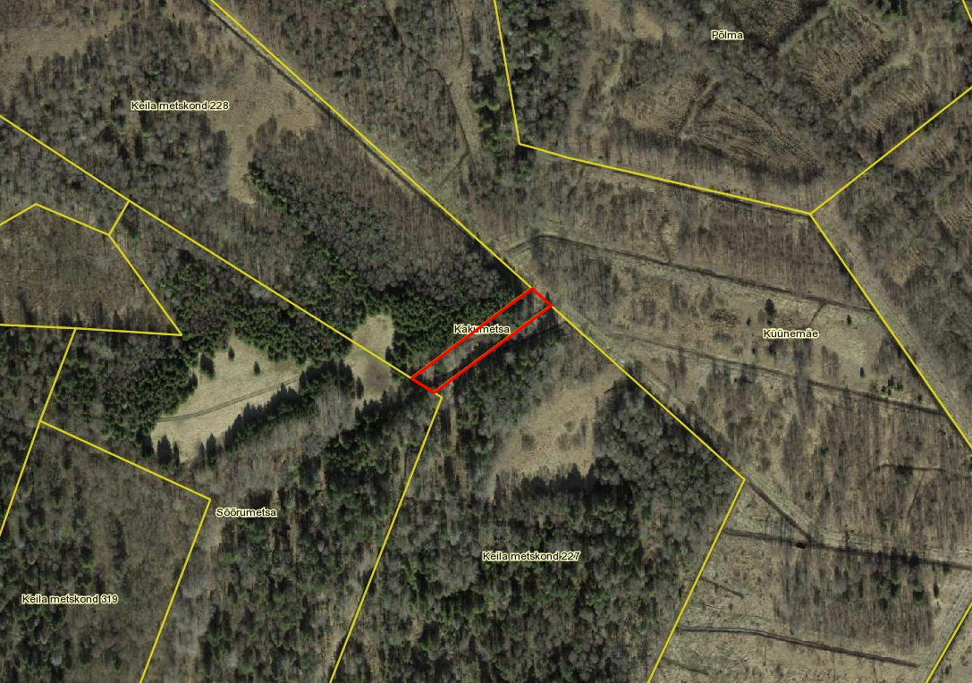
Joonis 1. Kakumetsa katastriüksuse 19801:001:3967 asukohaskeem (väljavõte katastrikaardist)

Maakorralduskava:
Kakumetsa katastriüksusega 19801:001:3967 piirneva Keila metskond 227 kinnisasja omanik on Eesti Vabariik, riigivara valitseja on Keskkonnaministeerium ja volitatud asutus Riigimetsa Majandamise Keskus (edaspidi RMK). Maakorralduse nõuetest tulenevalt ja RMK huvist lähtuvalt on käesoleva maakorralduskavaga planeeritud kinnisasjaga liitmiseks sobiva maana väljaselgitatud Kakumetsa katastriüksuse 19801:001:3967 liitmine kogu ulatuses Keila metskond 227 kinnisasjale (registriosa nr 7347150, katastritunnus 19801:001:2694, pindala 8.51 ha). Kuna MaaRS § 31³ lõike 6 ja määruse nr 24 § 3 lõike 9 kohaselt ei kuulu maa, millest piirneva kinnisasja riigivara valitseja soovib juurdelõike tegemist piirnevale riigimaale, jagamisele teiste piirnevate kinnisasjade omanike vahel, ei tehta selle maa omandamise ettepanekut ja ei edastata maakorralduskava teiste Kakumetsa katastriüksusega piirnevate kinnisasjade omanikele.

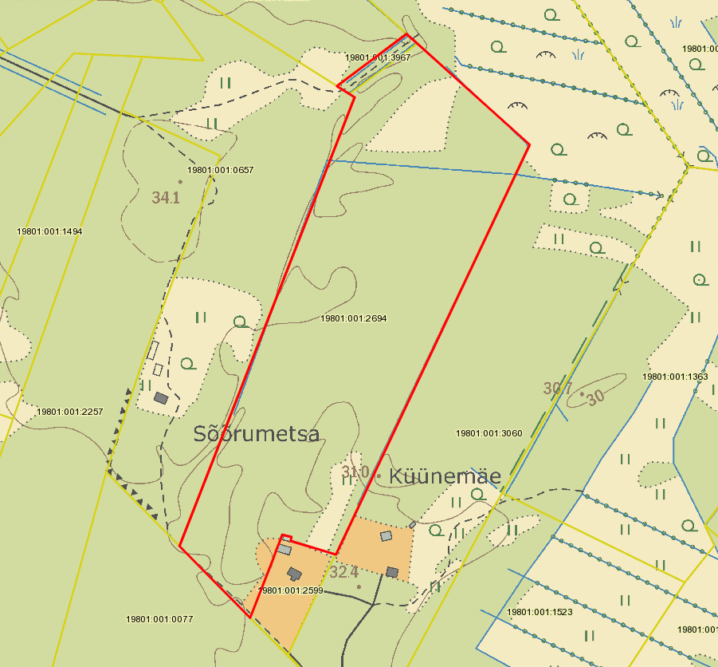
Joonis 2. Maakorralduskava alusel moodustatava Keila metskond 227 katastriüksuse 19801:001:2694 piirid

Maakorralduskava koostas:
Maa-ameti riigimaade büroo peaspetsialist Mailin Tamm /allkirjastatud digitaalselt/

Kooskõlastatud:
Maa-amet: riigimaade büroo juhataja Katrin Kass /allkirjastatud digitaalselt/
Riigimetsa Majandamise Keskus: /allkirjastatud digitaalselt/

